发挥教师专长 拓展美术学科模块教学建设
——对高中绘画模块中的水彩画教学策略初探
刘 海
我省高中美术新课改正如火如荼的展开，我们重点中学是一个特点鲜明的教育环境，美术教育也面临全面的革新，新教材中的模块正待逐一建设完善和施行实践。作为基层美术专业教师更当积极地在教育教学工作实际中不断更新观念、改进方法，全力推进学校美术教学的全面建设和整体发展。对此，笔者针对高中学校美术教学模块建设，以自身专业创作的长处，面对学生的艺术教学开设了水彩画艺术模块的兴趣小组选修及研究性学习形式的辅导活动，并以此为立足点展开了这一专题的探索与研究。
一、开展水彩画教学的理念思路
（一）观察发现
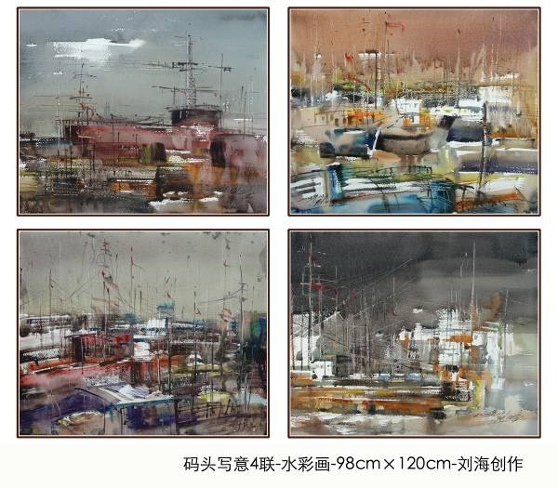
在指导学生观察要表现的对象事物时,笔者强调除了用眼,用脑,还须用心。现实生活中有许许多多在一般人看来微不足道、不屑一顾的东西,当画家用自己的恰当的技巧和真情实感画出生动的画面时,人们常常惊叹道“没想到这样的东西画出来也这么美!”罗丹曾说：“艺术家所见着的自然不同于普通人眼中的自然。”这其中的道理是也非常值得学生去借鉴和思考。
（二）激活灵感
在对学生的水彩画艺术基础知识的讲解中，笔者注重强调水彩画创作的灵感源于自然，有时侯一种“偶然”的视觉撞击，就是点燃创作灵感的火花。而在进一步的具体施行创作的实践当中，也有许多在材料技术运用中的“偶然”发现，可以击活我们的灵感，并将其自由生发出来的图象形态或材质效果，应势利导地转化为绘画创意，从而丰富了绘画的艺术表现，由此带来了许多意想不到的成功。
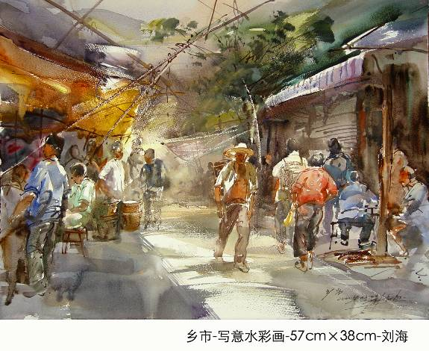
（三）感悟水性
在水彩画尝试中，水是具有举足轻重的意义的。水是一切生命之源,在水彩艺术的绘画过程中更是灵魂般不可缺少的神奇调和剂，画家们的手就象绘画世界中的“上帝之手”，在神奇的“水”与“色”及其它多样材料的一次次偶然韵化间，创造出了一个个鲜活的艺术形象和一幅幅精彩的图卷。
（四）启发创作
在启发学生进入创作常识时，引导他们要明白：创造力来源于丰富的想象力，而在潜心观察生活与大自然的一个个“巧手偶得”中，往往很容易激发出那艺术创作最需要的“灵光一闪”。那自然山川的形态、走势、气韵，那“泉水的歌唱”、鸟儿的窃窃私语，那天地四季中所包容的大气万象及一草一木的精微，无处不在地蕴含着艺术家们激动灵感时所需要的“偶然”。他有时象深埋的宝藏，折磨着你去苦苦探索而难得。有时象山道边的野花，随处可见，只是平凡得让许多人不屑一顾罢了。
（五）大胆抽象
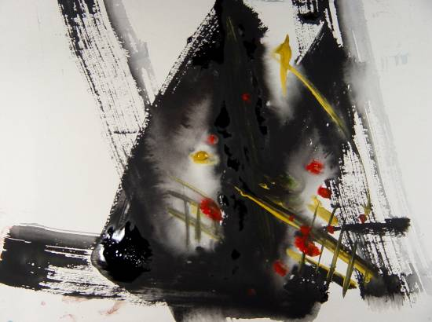
此外，在水彩画创作的方式方法中寻找可表现的因素时，启发学生要全力调动自身的创造热情，大胆取舍，既不受实景的牵制，也不要受惯常的审美习惯及一些固有观念的束缚，应该按照自己真实的个性感受和独立的审美理念，去塑造“心中的云海”、“心中的山野”等等，而不是简单的承继前法、写摹物象，当然也非毫无根源地一味平空臆想，而
是把对自然万象的认知在心中物化、幻化，由此淘涤成为新的富含感染力的艺术语言和形象来提炼表现。古代画论有云：“外师造化，中得心源”即与其理相合。
二、学生研究性学习选题中“水彩画”的研究与实践
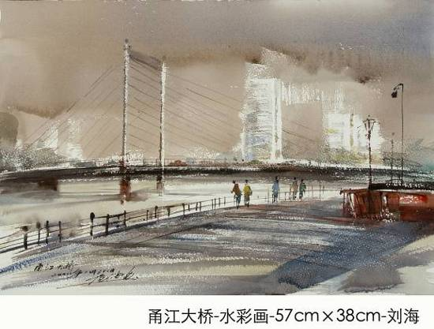
在具体实施过程中，为了使学生能尽快轻松的进入到这个陌生的学习形式中来，我首先做了大量的前期性示范作品准备和名家经典作品的资料收集研究，由此来确立教学思路和方式方法。
（一）注重水彩画基础知识技能的浅显性和示范性
教学实践中，辅导原则上我坚持以“学生自主探索为主，教师引导协助为辅”的整体方针，力求引导学生遵循“由浅入深、循序渐进，激活兴趣，玩中求知，乐中寻美”，从而达到“增强美术技能实践，深化美术知识修养，陶冶审美情操”的目的。
普通学生由于没有美术知识与技能上良好的基础，又没有大量的学习训练时间，因此，在具体开展水彩画艺术活动实践时，必须依据学生的种种实际条件来进行。以“玩”为切入点，在激发兴趣的起点上，将学生们循循诱入到水彩画艺术的天地中。
（二）强调学生水彩画基础创作的主观性和主题性
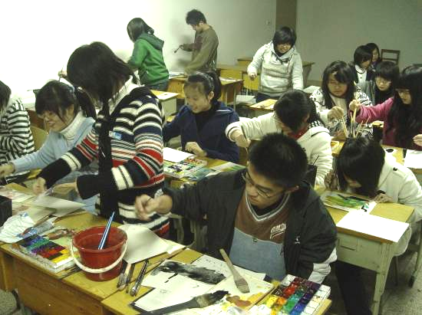
“玩”并不是乱来，同样要让学生掌握有用的知识技能和增加审美修养。学生创作时，自主的自由性上应该强调其主观的能动性，让他们在水彩画掌握了基本的水色基础原理和调配技巧后，完全可以去无拘束地发挥。但要引导学生将创作的热情围绕在一定的表达“主题性”上来。如：表现大自然“春、夏、秋、冬”四季的视觉印象和心理感受，提示学生其中有什么“色彩”？有什么“线条”？有什么“点”？有什么“面”？水份该湿润还是干涩些更利于表达？等等。如下学生作品：
普通学生的基础弱点在与写实造型基本功，但是他们并不缺乏丰富多彩的审美想象力，因此，作为辅导教师，更应该重视从纯化的美术基础语言形式上，引
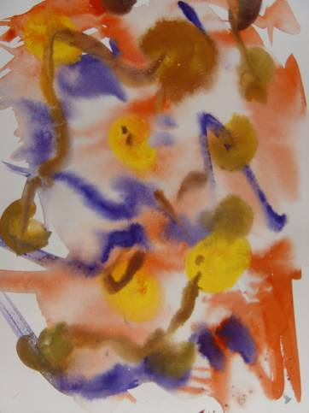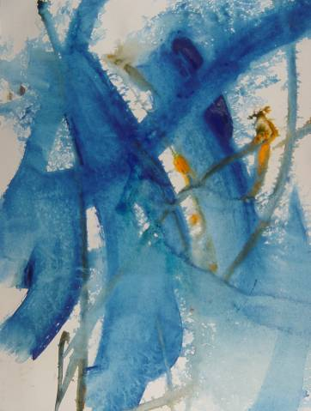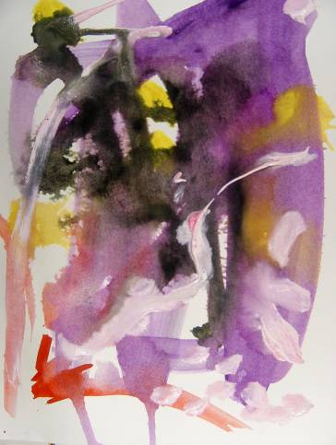
（普通学生意象性水彩画优秀作品选-1）
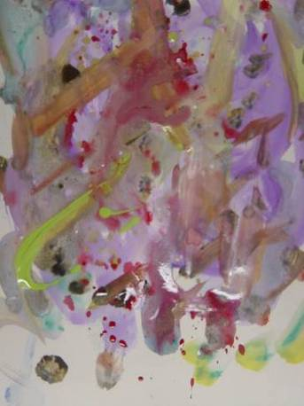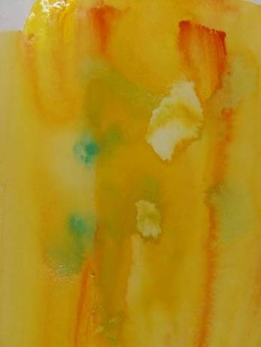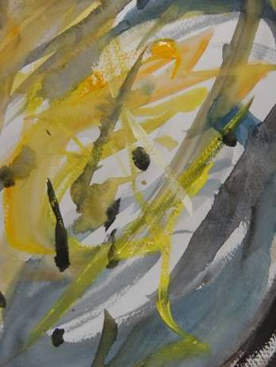
（普通学生意象性水彩画优秀作品选-2）
导学生进行“抽象”化的艺术自由表现，去追求以表达审美心理和情绪感受的“意象”审美为的主要境界。
（三）强调水彩画的多媒体教学引导，尽显教学图文的直观、丰富、经典性
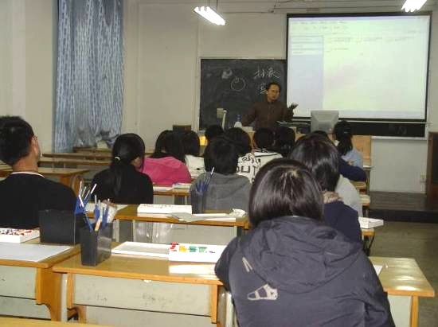
在每次“水彩画艺术研究”教学辅导活动的知识与研究引导中，我均采用大量专题性和针对性强的经典水彩画作品图片插在具体的过程中，尽量突出教学内容的直观典型与丰富多彩，再力求以逻辑清晰的教学分析来引导学生正确理解水彩画基础知识和技能要点，再力求以自己生动轻松的语言讲解来激发出学生的学习兴趣和求知的积极性。
（四）强调活动中多样化的师生互动性实践研究方式
把传统的讲授方式与师生互动相结合，如：在分析、创作作品时充分激活学生的思路，倡导“无惧对错，重在尝试” 积极性；
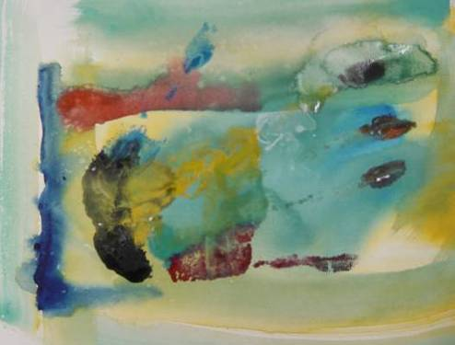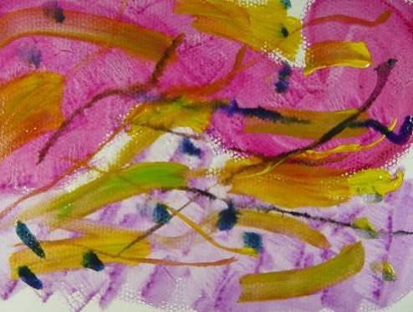
（普通学生意象性水彩画优秀作品选-3）
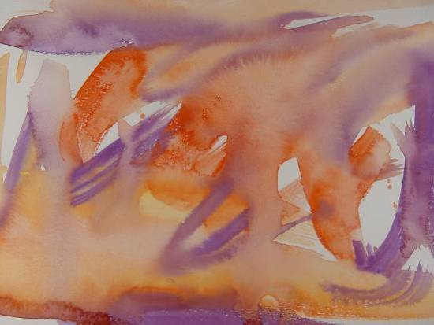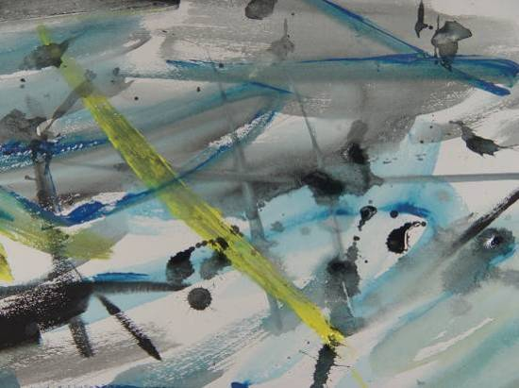
（普通学生意象性水彩画优秀作品选-4）
·学生已以临近班级为单位对学生进行创作分组，这样彼此熟悉便于互助协作，在要求学生组有总创作专题的基础上设立自己个人的小系列；
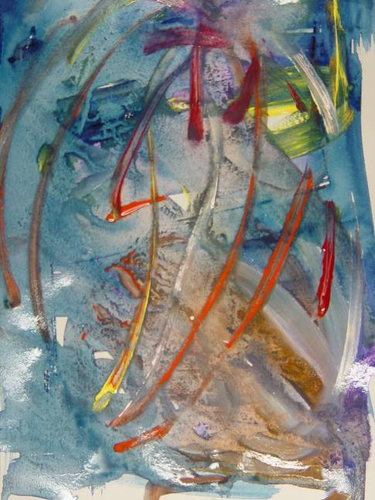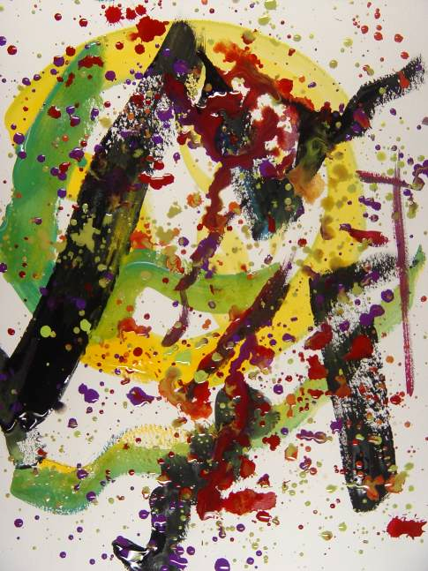
（普通学生意象性水彩画优秀作品选-5）
·针对学生水彩画实践时将遇到个体化问题，每一次详细地对学生进行了水彩画要点的针对性提示与示范；
·在对学生进行知识引导的同时，我始终把健康的审美思想教育放置其中，帮助学生正确理解、分析水彩画艺术的审美方法和研究思路，逐步引启学生从自己人文化的角度去观察、分析、探讨水彩画艺术作品；
·将对大自然与生活的感悟，同创作研究学习紧密地结合，使学生的课堂知
识学习方式得到了有效的实践性外延，从中体会出水彩画艺术的实用价值、艺术价值和人文价值等，从而更加综合性的提高学生的人文知识和艺术修养。
“实践是检验真理的唯一标准”，这句格言也真切地道出了我们“水彩画艺术研究性学习”中最需要坚守的原则，因为学生的动手实践是出成果的关键。
经过具体的实践下来，效果良好，基本做到了让学生学有所得、所用。从学生们的具体实践积累下的大量作品上可以说见到了明显的成效，不少学生的作品体现出了较有专业感的艺术效果。只是遗憾时间太短，不过学生们均认真地投入到了各自的研究探索中，特别学生们参加户外实践活动与交流互动的积极性很高，即较好地发挥着各自独立的特点优势、由体现出了团结协作的集体精神。

